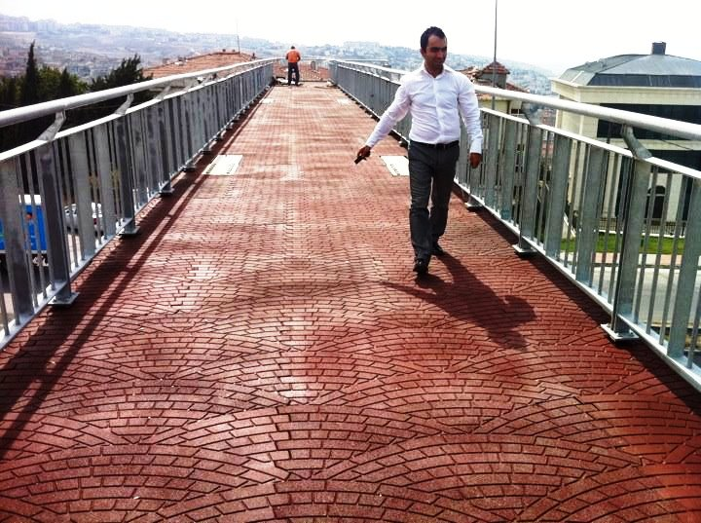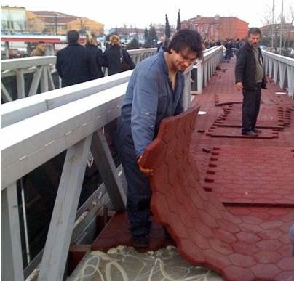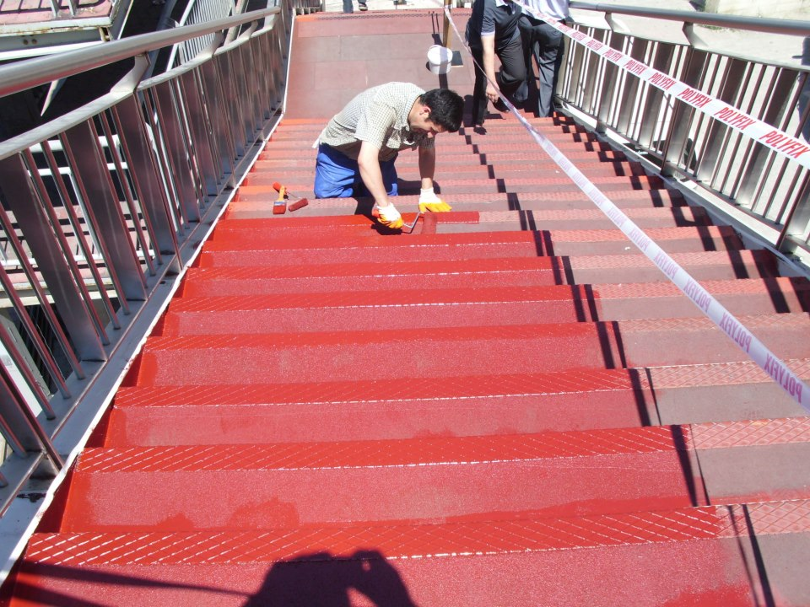
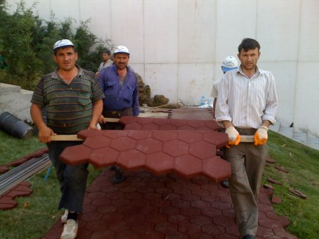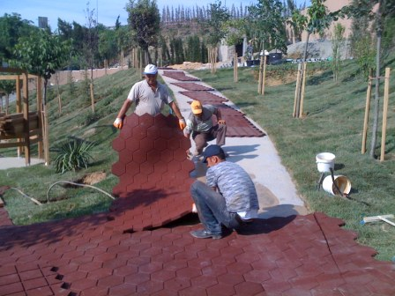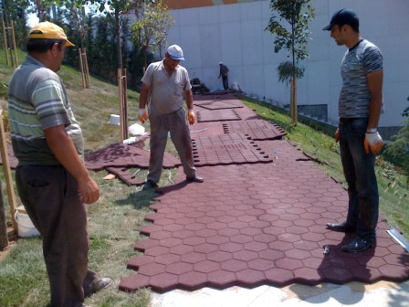

T.C.ÇEVRE VE ŞEHİRCİLİK BAKANLIĞI &İBB ONAYLI
KAUÇUK ZEMİN MALZEMELERİ
STANDART ÜRÜN ÖZELLİKLERİ
TEKNİK ŞARTNAMESİ

POZ NUMARALARI: 04.032/20A,20B,20C/21A

- Kimyasal analizinde (06,1.5/2) tamamen metal tel ve zararlı maddelerden ayrıştırılmış 1. Kalite granül, %5 bayındır,%4 elastiki epoxi,%4 bor/paslanmaz taşlama tozu,%2 Karbon lifi/%2 Karbonandum,%5demir oksit boya bulunduğunu ve anti statikt ürünler olduğunu belirten ve aynı standartlarda üretim yapıldığını kanıtlamak amacıyla en az 2 ayrı yıl ve test yöntemiyle alınmış üniversite raporları bulunmalıdır,
- Tüm ürünlerin yukarıdaki belirtilen raporlarını ve belgelerini de içeren deneylerini kapsayan en az 2 uluslar arası akreditasyonlu Üniversite kimya ve malzeme bölümlerinden yoğun yaya trafiği içeren başata Yaya üst ve alt geçitlerinde,kapalı ve açık spor ve çocuk oyun alanlarında kullanılmasını onaylayan (Uluslar arası Akreditasyonlu) test laboratuarlarınca kullanım onaylı raporu bulunmalıdır,
- 1000 m2 ve üzeri tüm ürün ve şirket tarafından yapılan uygulamaları için 9 ayda en az 1 kez 3 yıl boyunca ücretsiz bakım ve yenileme yapılma garantisi bulunmalıdır,

- Özellikle Yaya üst geçitlerine,Oyun Parklarına ve yürüme yollarına uygulanana ürünler döşeme esnasında zemini kavrama,kaplama,ağırlık ve hacim teşkil etmeleri için en az 120x150/300x120 ölçülerinde 20mm(22kg/m2)kilitli bloklar halinde olmalıdır,
- Tüm ürünler özellikle blok ve bloklar arasında bağ kurucu dübel,kilit yada tırnak sistemlerine sahip olmalıdır,
- Ürünlerin M2 ağırlıkları kullanılan şekli ve tasarımlara göre ortalama
(-,+ 1/2Kg.)olmak şartı ile (2cm kalınlık 22 Kg,3cm kalınlık 29,5 Kg,4cm kalınlık 39 Kg. olmalıdır.

- Tüm ürünler AB standartlarında (Yoğun yaya trafikli açık alanlarda kullanım onaylı olduğunu belirten) Uluslar arası geçerliliği olan akreditasyonlu Üniversite Test analiz raporları ve Ce belgesine sahip olmalıdır,

- Üretici veya üretim yetkili firma ve ürünlerinin tamamı ürünlerinde de açıkça okunabilecek şekilde sıcak kabartmalı baskıyla Logosu bulunmalıdır.

- Kritik düşme yüksekliği HIC deney sonucu 270 cm kriterlerine uygun olduğunu belirten üniversite raporu bulunmalıdır,
- DIN 4102-11998-05 standartlarına uygun olduğunu belirten yanma test raporlarına sahip olmalıdır,
- Elektriksel direnç değerleri üniversite raporu ile TS/EN standartlarına (395 kohm) uygun olmalıdır.
- TSE 1176-1177/ belgelerine sahip olmalıdır,

- Anti statik değerlerinin dikey ve toprak geçiş direncinin 10 üstü 10 OHM’un altında olduğunu belirten üniversite raporu olmalıdır,
(özellikle çocukların oyun ve sürtünme anında statik elektrik ten kaynaklanan elektrik çarpmasını engeller)
- TS EN 1081 ICS 83 060 standardına göre ürün kimyasında anti statik maddeler (karbon ,karbonandum,vb)bulunduğunu rapor içinde belirten ve bu rapora istinaden öz direnç değerlerinin 10 üstü 13 OHM ve 0.001 OHM /M aralığını belirten üniversite raporu olmalıdır,
- Tüm ürünlerde Anti statik(TS 2734 ve TS EN 1081 standartlarına göre (dikey direnç 2600,toprak direnci 20.000,yüzey direnci 5.000 K OHM) Akım MA dikey dirençte 0384,toprak direncinde 0.05,yüzey direncinde 0.2 K OHM olarak uygunluk test raporlarına sahip olmalıdır,
- TS EN 1081 ICS 83 060 standardına göre elektriksel dayanım,elektriksel delinme dayanımının en fazla 789 Volt/cm olduğunu belirten EN standart test raporu bulunmalıdır,
- Su emme kompozit yüzey/rampa 60893—2 madde 8.2 mg olmalıdır,

- TS EN 661 su emme ve yayma özelliği tayini üzerine üniversite olumlu test raporları bulunmalıdır,
- Aşınma(TS 659/EN660-1/EN 660-2) olumlu test raporlarına sahip olmalıdır,
- Çekme/kopma TS ISO 2285 /2001 E standartlarına göre olumlu test raporlarına sahip olmalıdır,
- Akustik ses yutma iletim kaybı testi İSO 10534-2 standardına uygun ,uygulama yapılan zeminlerdeki ses ve titreşimi emme özelliği ile izolasyonu test ve olumlu standart raporları olmalıdır,
- TS 11900 EN 1399 standartlarına göre blok kauçuk zemin üzerinde söndürülen ve yanan sigara vb. ısı ve alevlere karşı dayanıklılığını belirten standartlara uygun olduğunu belirten olumlu üniversite test raporu bulunmalıdır,
- (ISO 10534-2) Standardına göre Ses yutma kaybı Frekansa bağlı olarak 800-0.04,ses iletim kaybı frekansa bağlı olarak ölçümler ortalama 3000/25 db,(50-6400) Hz Frekans aralığında ölçüm sonuçlarında olmalıdır,(Bu sonuçlar özellikle yaya üst geçitlerinde ,oyun ve spor alanlarında metal ve ses çıkaran maddelerin titreşimlerinin emilmesi konusunda önemlidir,
- Firma tarafından uygulanan tüm ürünlere 5mm tolerans dışı 3 Yıl aşınmazlık 7 Yıl kalkmazlık garantisi verilmelidir.

